Jeudi 5 juin 2025 CM1/CM2

CM 32 J

Thursday 5th june

8h45 : Accueil

Appel, appel cantine, mot du jour : taciturne

8h45 : Opérations

CM1 : 14,48 + 89,851 = **104,331**

1 589 : 51 = **31 (8)**

CM2 : 1 478 – 14,51 = **1 463,49**

1 478 : 25 = **59,12 (reste 0)**

8h50 : Calcul mental CM1

Obj : Calculer le complément à 1, à 10 d'un décimal avec un chiffre après la virgule

Echauffement : Colorie deux par deux pour que le total soit égal à 10.

|  |  |  |  |
| --- | --- | --- | --- |
| 2,2 | 7,6 | 3,6 | 8,2 |
| 1,8 | 1,1 | 0,7 | 4,8 |
| 4,3 | 5,2 | 7,8 | 9,3 |
| 6,4 | 5,7 | 8,9 | 2,4 |

Calcul automatisé :

**0,6** + 0,4 = 1 5,8 + **1,2** = 7 7,3 + **0,7** = 8 8,7 – **5,7** = 3

2,3 – **0,3** = 2 4 = 6,7 – **2,7** **0,9** + 9,1 = 10 5,6 + **4,4** = 10

**1,6** + 8,4 = 10 8,9 – **6,9** = 2 1,2 + **8,8** = 10 4,8 + **0,2** = 5

6,8 – **3,8** = 3 **0,2** + 9,8 = 10 7,4 – **2,4** = 5 3,2 + **1,8** = 5

8,8 – **1,8** = 7 4,8 + **0,2** = 5 4,8 – **3,8** = 1 **5,5** + 2,5 = 8

Problème : Pour décorer son cahier, Clara a acheté 8,2 euros d’autocollants. Elle avait 10 euros. Combien reste-t-il d’argent à Clara ?

**Il lui reste 1,8 euros.**

Calcul réfléchi : Compte mystérieux

9,4 + **0,5** + 0,1 = 10 1,4 + 2,2 + **6,4** = 10

**2,5** + 4,7 + 2,8 = 10 6,8 – **5,8** = 1

Problème : Pierre a acheté pour 5,9 euros de timbres pour sa collection. Il avait 10 euros. Combien lui reste-t-il ?

**Il lui reste 4,1 euros.**

Clap : Complète à 3 : 2,1, 1,4, 1,7, 2,6, 1,9 🡺 **0,9, 1,6, 1,3, 0,4, 1,1**

8h50 : Calcul mental CM2

Obj : Calculer le complément à 1, à 10 d'un décimal avec un chiffre après la virgule

Echauffement : Colorie deux par deux pour que le total soit égal à 10.

|  |  |  |  |
| --- | --- | --- | --- |
| 2,2 | 4,3 | 6,2 | 1,1 |
| 0,9 | 5,1 | 9,1 | 5,7 |
| 3,8 | 8,9 | 7,8 | 4,9 |
| 5,2 | 8,7 | 1,3 | 4,8 |

Calcul automatisé :

**1,6** + 0,4 = 2 5,8 + **2,2** = 8 7,3 + **1,7** = 9 8,7 – **4,7** = 4

2,3 – **1,3** = 1 2 = 6,7 – **4,7** **5,9** + 4,1 = 10 5,6 + **2,4** = 8

**0,6** + 8,4 = 9 8,9 – **7,9** = 1 2,2 + **7,8** = 10 4,8 + **2,2** = 7

6,8 – **4,8** = 2 **1,2** + 8,8 = 10 7,4 – **3,4** = 4 3,2 + **2,8** = 6

8,8 – **3,8** = 5 4,8 + **1,2** = 6 4,8 – **2,8** = 2 **2,5** + 2,5 = 5

Problème : Le magasin où vont Kaïs et ses parents est à 10 km de chez eux. Ils veulent parcourir 1,4 km avant de remettre de l’essence. Combien Kaïs va-t-il parcourir de kilomètres après avoir mis de l’essence ?

**Kaïs va parcourir 8,6 km après avoir mis de l’essence.**

Calcul réfléchi : Compte mystérieux

8,4 + **1,5** + 0,1 = 10 3,4 + 2,2 + **4,4** = 10

**3,5** + 3,7 + 2,8 = 10 5,8 – **4,8** = 1

Problème : Clara doit faire une course à pied de 10 km. Au bout de 6,9 km, elle s’arrête car elle est trop fatiguée. Combien lui restait-il de kilomètres à parcourir ?

**Il lui restait 3,1 km à parcourir.**

Clap : Complète à 8 : 1,2, 4,5, 4,8, 6,9, 1,8 🡺 **6,8, 3,5, 3,2, 1,1, 6,2**

9h05 : Calcul en ligne CM2

Evaluation : Leçon CL5

Résous les soustractions d'un nombre décimal sur un entier par jalonnement.

87 – 31,9 = **0,1 + 8 + 40 + 7 = 55,1**



42 – 14,6 = **0,4 + 5 + 20 + 2 = 27,4**



74 – 41,7 = **0,3 + 8 + 20 + 4 = 32,3**



Faire une division en ligne en cherchant le quotient et le reste.

78 : 15 = **(15 x 5) + 3 🡺 quotient = 5 et reste = 3**

188 : 60 = **(60 x 3) + 8 🡺 quotient = 3 et reste = 8**

104 : 24 = **(24 x 4) + 8 🡺 quotient = 4 et reste = 8**

Addition et soustraction de nombres décimaux simples (centièmes)

9h05 : Calcul en ligne CM1

Evaluation :

Résous les soustractions d'un nombre décimal sur un entier par jalonnement.

37 – 21,9 = **0,1 + 8 + 7 = 15,1**



**31,9 32 40 80 87**

**0,3 8 20 4**

**41,7 42 50 70 74**

**0,4 5 20 2**

**14,6 15 20 40 42**

**0,1 8 40 7**

**0,3 8 10 4**

**31,7 32 40 50 54**

**0,4 5 2**

**24,6 25 30 32**

**0,1 8 7**

**21,9 22 30 37**

32 – 24,6 = **0,4 + 5 + 2 = 7,4**



54 – 31,7 = **0,3 + 8 + 10 + 4 = 22,3**



Faire une division en ligne en cherchant le quotient et le reste.

70 : 15 = **(15 x 4) + 10 🡺 quotient = 4 et reste = 10**

187 : 60 = **(60 x 3) + 7 🡺 quotient = 3 et reste = 7**

74 : 24 = **(24 x 3) + 2 🡺 quotient = 3 et reste = 2**

Addition et soustraction de nombres décimaux simples (dixièmes)

25,64 + 4,51 = **30,15**

32,44 + 4,83 = **37,27**

25,6 + 4,5 = **30,1**

32,4 + 4,8 = **37,2**

74,35 - 1,21 = **73,14**

74,3 - 1,5 =

**(72 + 2,3) – 1,5 = 72,8**

21,99 - 1,45 = **20,54**

21,9 - 1,4 = **20,5**

9h10 : Dictée de phrase

CM1 : Aujourd’hui, la poule pond des œufs.

CM2 : Demain, le facteur apportera le calendrier.

9h15 : Mathématiques

Obj : Savoir utiliser ses acquis

Fiche de quadrillage : Soupe n°14

9h15 : Mathématiques

Obj : Savoir utiliser ses acquis

Fiche de papier pointé page 2

10h00 : Orthographe

Obj : Savoir utiliser ses acquis

Fiche de révision : Les différents accords

10h00 : Orthographe

Obj : Savoir utiliser ses acquis

Fiche de révision : Les différents accords

10h30 : RECREATION

10h45 : Géographie

Voir G6 contrôle : Un centre tertiaire : ZAC, centres commerciaux, technopôles…

11h45 : REPAS

13h30 : Ecriture des devoirs

Pour jeudi 12 juin :

Piscine : Ne pas oublier son sac : gel douche, bonnet (obligatoire sinon pas de piscine), serviette, maillot de bain (une pièce pour les filles, slip de bain pour les garçons), lunettes facultatives (ne seront pas utilisées pour le contrôle de fin de période), chaussettes de piscine (si verrues plantaires).

Anglais : U11/U12 contrôle (CM1/CM2)

13h30 : Fluence deuxième lecture et gammes de lecture.

13h35 : Je lis, je comprends CM1/CM2

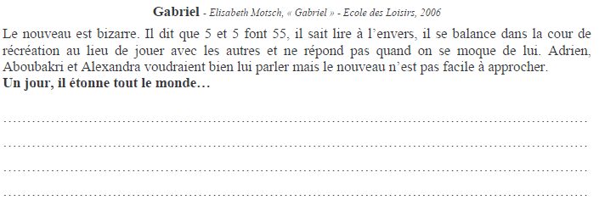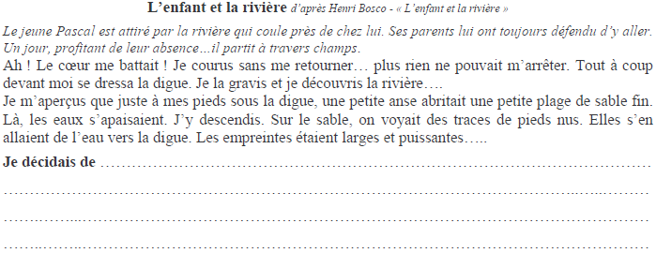

**Correction selon les enfants**

**Correction selon les enfants**

13h40 : Anglais CM1/CM2

Thursday 5th June

Voir U12 séance 2 année 1 : How much is it ?

14h00 : E.P.S

Piscine

16h00 : Vie collective

Obj : Connaître les symboles de la république

EC5 : Les symboles de la république

16h15 : Education musicale

Obj : Apprendre une chanson en rythme.

Chant (écocitoyen) : écocitoyen <https://www.youtube.com/watch?v=zaRP6JV2dOQ>

Une balade en forêt les enfantastiques <https://www.youtube.com/watch?v=Jj5DtFqj8aw>

Aux arbres citoyens <https://www.youtube.com/watch?v=U8DD1c24bwk>

Un monde parfait : <https://www.youtube.com/watch?v=y8p0BxMykqg>,

BONNE ET HEUREUSE ANNEE <https://www.youtube.com/watch?v=XW56nJc3XPA>

Toi mon soleil Dominique Dimey <https://www.youtube.com/watch?v=495p-DxreT0>

Madame nature Aldebert <https://www.youtube.com/watch?v=VvWlNuiHyPU>

Les enfants du monde <https://www.youtube.com/watch?v=_aXA1jRXWnk>

Lettre à la terre <https://www.youtube.com/watch?v=kIp79DchRBY>

Sauver le monde par Kids United <https://www.youtube.com/watch?v=ZQ6eFVGArAM>

La Terre en Colère <https://www.youtube.com/watch?v=66qsEHJvARI>